ZXQ2003/4电动阀门智能定位器
（电子式伺服控制器）
使用说明书

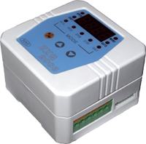

天津市一标阀门制造有限公司
电话:400-000-8533 传真:022-26798534 网址:http://www.tjybfm.org

接线前请检查执行器在外部切换开关控制下能否在动作区域内工作，有无异常现象，能否达到开度的零位与满位，确保限位开关能正常工作。

接线前请检查执行器中电位器有无强电，用万用表分别测量电位器三接线端子，确保电位器在执行器运转过程中的阻值变化正常，排除断点等异常现象。

定位器与执行器间连线要一致，仔细检查两者端子的对应关系；特别注意定位器电源、输入信号与输出信号接线，切莫把电源接至弱电信号端，同时用仪表测量控制输入信号在定位器接受信号范围内。

如与执行器配套使用，在严寒、酷热、高温的环境下开箱时，仪表应于现场存放3小时以上方可进行标定校验。

目录
- 概述……………………………………………………2
- 主要技术指标…………………………………………2
- 定位器面板………………………...……………….…3
- 接线方式………………………………………............4
- 设定操作方法………………………………………....4
六、 错误代码列表…………………………………………7
附录：其它标定操作（出厂后一般不需此项操作，在工程师指导下使用）...........8

如客户所购买的是定货指明配置的本公司Z型（机电一体）执行器，您无需对执行器转角标定，接线无误即可正常使用。
一、概述

ZXQ2003、ZXQ2004电动阀门智能定位器是以工业单片机为核心的智能信号采集控制系统，体积小巧，可选择安装在电动执行器的接线盒内或以DIN导轨方式固定在外，能直接接收工业仪表或计算机等输出的4~20mA DC信号(其它输入信号类型可在出厂前定制)，与电位器反馈的电动执行器配套对各种阀门或装置进行精确定位操作，能对电动执行器的转角（或位移）进行自由标定，同时输出4~20mA DC的执行器转角位置（或位移）反馈转换信号，可按键精确设定执行器转角位置的下限限位值和上限限位值，定位器采用3个按键操作，9个LED灯可直接显示定位器模态，4位数码LED通过按键切换显示阀位实际开度值、阀位设定开度值、定位器壳内温度，操作方便。

二、主要技术指标

- 控制精度：0.1%~3.0%(通过U4参数可调)
- 可接电动执行器反馈信号：电位器500Ω～10KΩ
- 可接收外部控制信号（DC）：4~20mA （1~5V、0~10V、开关量等出厂前定制）
- 输入阻抗：250Ω；
- 通过修改U1参数可设定：Error: Reference source not foundDRTA/正动作，RVSA/逆动作模态 Error: Reference source not found输入信号中断时“中断”模态—OPEN(开)、STOP(停)、SHUT(闭)
- 可选：Error: Reference source not found可控硅输出（AC，600V，25A）
Error: Reference source not found继电器输出（AC，250V，10A）◆定货时指明
- 输出执行器位置信号：低漂移输出4~20mADC对应执行器全闭至全开，信号完全与输入隔离（光电隔离），输出负载≤500Ω
- 环境温度：0~70℃，湿度：35~85%
- 有超温保护功能: 定位器壳内温度≥70℃时，定位器停止对执行器的开闭控制
- 外形尺寸：ZXQ2003→77mm(底面长)x76mm(底面宽)x51mm(高);
ZXQ2004→74 mm(底面长)x57mm(底面宽)x45mm(高)
- 可通过按键自由标定输入信号所对应执行器的动作区间（一般标定为电动执行器全闭、全开位置）
- 可设定上下限位点
- 执行器堵转检测控制功能：如控制执行器发生堵转持续3~4S，定位器则断开控制输出1min；反复检测控制，至堵转排除。
- 可设定自调精度：执行器在工作过程中，无法定位，出现来回振动3次，定位器自动把定位精度降低1/1000（即：原精度+1/1000），反复调节至适合的控制精度。设置参数为U0（000.x）
- 密码锁，防止误操作
- 防执行器频繁启动功能 ● 带错误代码指示故障原因（E_0X）
- 按输入信号和执行器转角位置进行智能步距调整精确定位

三、定位器面板

参数  显示 | 1 | LED  视窗 | 通过按键切换显示阀门实际开度值、阀门设定开度值、定位器壳内温度和设定参数
状态  指示 | 2 | OPEN | 输出控制“开” 继电器闭合
状态  指示 | 3 | SHUT | 输出控制“闭”继电器闭合
状态  指示 | 4 | MANU | 手动状态
状态  指示 | 5 | AUTO | 自动状态
模式指示(MODE) | 6 | DRTA | 正动作模式，输入信号对应输出如下：  4mA—满位(一般标定为全开) 20mA—零位(一般标定为全闭)
模式指示(MODE) | 7 | RVSA | 逆动作模式，输入信号对应输出如下：  4mA—零位(一般标定为全闭) 20mA—满位(一般标定为全开)
模式指示(MODE) | 8 | OPEN | 输入信号中断模态为“开”,使执行器开至最大开度限位处
模式指示(MODE) | 9 | STOP | 输入信号中断模态为“停”,使执行器停在当前位置
模式指示(MODE) | 10 | SHUT | 输入信号中断模态为“闭”,使执行器开至最小开度限位处
按键 | 11 | A/M | 手动/自动切换键，参数的进入修改和切换键
按键 | 12 | ▲ | 数值增加键，自动状态下还用于切换显示阀位设定开度值，手动状态下为“开”
按键 | 13 | ▼ | 数值减少键，自动状态下还用于切换显示定位器壳内温度，手动状态下为“闭”

四、接线方式

参照下图仪表接线端子和仪表外壳上的接线图连接好电动执行器和电源连线，注意连接时的极性，为减少电机干扰，应将电动执行器的电机控制线和反馈信号线分开走线；仪表的弱电信号线应尽量短些，若必须使用较长的连线时，应采用屏蔽信号线，外屏蔽与控制柜外壳妥善接地。
定位器与电动执行器通过一个七线接插件连接，其中定位器上GND端可以与电动执行器外壳连接或悬空不接；RO、RV、RS分别接电动执行器内的反馈电位器的三个端子，其中RV接电位器的滑臂，RO接执行器开动作时与滑臂之间电阻不断减小一端，RS则接另一端；SHUT、OPEN、COM分别接执行器伺服电机的闭、开、COM端子。

注:为了减弱执行器启动停止时电流冲击,一般在“OPEN”、“CLOSE”分别与执行器中的“开”、“闭”间接上4Ω/5W的水泥电阻（如图上R1、R2）。
注：定位器COM、OPEN、SHUT为有源输出端子，COM、OPEN与COM、SHUT对应输出电压为电源电压。

五、设定操作方法

按接线图连接好给定信号源、定位器、电动执行器、输出信号测量仪表及电源之间的连线；
- 上电，此时显示阀位实际开度值，定位器处于自动测控状态；若断开输入信号后用手柄摇动执行器时，阀位实际开度值随执行器开度增大而增大，如出现非同趋势变化，请检查定位器与执行器电位器反馈信号接对否；
- 按A/M键切换为手动状态，分别按▲和▼键，检测执行器应对应为“开”和“闭”趋势动作，否则检查定位器（COM、OPEN、SHUT）与执行器（COM、开、闭）之间接线是否正确；
- 自动状态下，按▲查看阀位设定开度值，此时可查看输入信号的变化趋势和稳定性；
- 自动状态下，按▼可观察定位器壳内温度，当温度超过70℃时，定位器停止对执行器的开、闭控制。
- 参数列表：

参数 | 显  示值 | 含义 | 出  厂值
U0 | 00x.0 | X=1允许电子制动 , x=0不允许电子制动 | 1
U0 | 000.x | Error: Reference source not foundx =0不允许改变定位精度，但允许改变重调时间  Error: Reference source not foundx=1，2，3不改变重调时间，但允许改变定位精度 | 0
U1 | 00x.0 | 设定正反作用，x=0为正，x=1为反 | 1
U1 | 000.x | 中断信号模式，x=0（忽略）x=1（开）x=2（停）x=3（闭） | 2
U2 | xxx.x | 控制输出下限限制值0≤U2<100，手动和标定零点、满位过程中不受此参数限制 | 0.0
U3 | xxx.x | 控制输出上限限制值0<U2<U3≤100，手动和标定零点、满位过程中不受此参数限制 | 100.0
U4 | 00x.x | 精度可调，等于x.x/100 | 0.4
U5 | xxx.x | 操作密码，（U5=003.1为进入执行器开度标定）
U6 | xxx.x | 执行器零位确认，操作▲▼键，当到达指定零位时，按A/M键，  零点确认，然后进入U7
U7 | xxx.x | 执行器满位确认，操作▲▼键，当到达指定满位时，按A/M键，  满位确认
注：其它参数工厂保留使用，如有需要，可参考附录。

7、标定执行器的零位和满位（定位器首次与执行器配合使用，必须进行执行器转角的标定，此后定位器才能正常工作，此标定对定位器的输入、输出信号无影响。）
方法一：
（1）进入到U6参数，按▲或▼，执行器相应朝“开〃或“闭〃方向运作，同时显示的阀位实际开度值也相应逐渐变大或变小，当到达期望零位时（一般设在全闭位置），按A/M键，零位确认，进入U7参数。
（2）进入U7参数，同理按▲或▼到期望满位（一般设在全开位置），按A/M键满位确认，返回U5。
（3）修改U5=000.5，返回测控状态。
方法二（自动标定）： 此标定方法需要求执行器有行程限位开关
进入到U5，修改U5=003.1，然后按住A/M键的同时按下▼键，即启动自动标定，此时定位器先标定零位，后标定满位，标定完后定位器处在手动状态，按《操作流程图》，★重新进入参数U5，修改U5=000.5（默认值）后按A/M键，标定结果才被存储。

8、在定位器测控过程中，可能由于反馈电位器质量、输入信号质量、外界电磁干扰等，执行器会出现振荡而导致发热，为了避免执行器持续震荡，可以修改U0（000.x）:
Error: Reference source not found设置x=0，则在执行器出现震荡过程中定位精度保持为设定精度，但执行器的重调时间会不断增大至≤7秒，从而达到精确定位和执行器间断工作的要求；
Error: Reference source not foundx=1，2，3则在执行器出现震荡过程中重调时间保持不变（大约2秒），但执行器的精度会不断减小，从而达到最适宜精度下工作的要求。
※参数修改过程中如出现10S空闲，会自动回到测控状态。
9、操作流程：

★U0—U7各参数通过按▲或▼修改其值。

六、错误代码列表

错误代码 | 含义
E_03 | 定位器和执行器间的信号反馈线或开闭线接反
E_05 | 执行器振荡大，可能由于输入信号或反馈信号不稳定、精度太高等
E_06 | 执行器往闭方向时堵转
E_07 | 执行器往开方向时堵转
E_08 | 定位器壳内温度超过70℃

附录：其它标定操作---输入信号、输出信号等标定方法（参照第9页图）
（出厂后一般不需此项操作，如需请在工程师指导下使用）
（1）、在定位器的正常测控状态下，按下A/M键约4秒钟，将进入设定参数状态；显示“U0”参数值。通过按A/M键，选择“U5”参数。按▲，▼键可以修改“U5”的数值，使之为011.1。（数值含义参照下表）
参数 | 显示值 | 含 义
U5 | 0XX.X | 进入标定密码，U5＝011.1进入输入电流标定，U5=001.1进入输出电流标定等，U5=003.1进入执行器零、满位标定。
U6 | XXX.X | 执行器零位确认参数
U7 | XXX.X | 执行器满位确认参数
U8 | XXX.X | 校准输入电流零点参数
U9 | XXX.X | 校准输入电流满量程参数
UA | XXX.X | 标定输出电流零位参数
Ub | XXX.X | 标定输出电流满量程参数
Uc | 0.XX.X | 修正机壳内温度
（2）、 进入“U8”参数为校准输入电流零点：标定时，输入零点信号（一般为4mA），按A/M键确认，然后进入“U9”参数。
（3）、“U9”参数为校准输入电流满量程：标定时，输入满量程信号（一般为20mA），按A/M键确认，然后进入“U5”参数；
◆ 以上操作确保输入信号的洁净和稳定。
（4）、修改U5=001.1，按A/M键进入U6参数；
（5）、跳过参数U5、U6、U7、U8、进入UA；
（6）、“UA”为标定输出电流零点：标定时，操作▲、▼键，使标定输出为4mA或其它数值，对应执行器零位输出信号值，按A/M键确认，然后进入“Ub”参数；
（7）、“Ub”参数为标定输出电流满量程：操作▲、▼键，使标定输出为20mA或其它数值，对应执行器满位输出信号值，按A/M键确认，然后进入“Uc”参数；
（8）、“Uc”参数为修正机壳内温度，操作▲、▼键，可以调整；
（9）按A/M键确认，然后返回“U5”参数。修改“U5”数值，使U5=000.5。按A/M键确认，返回测控状态。

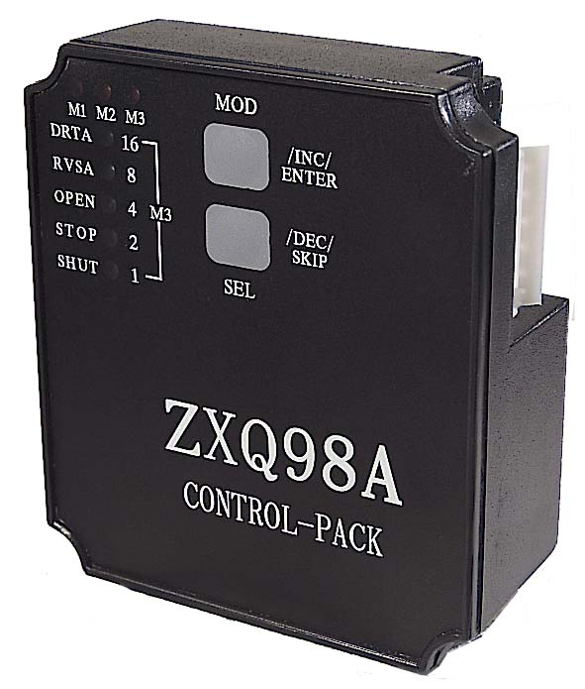
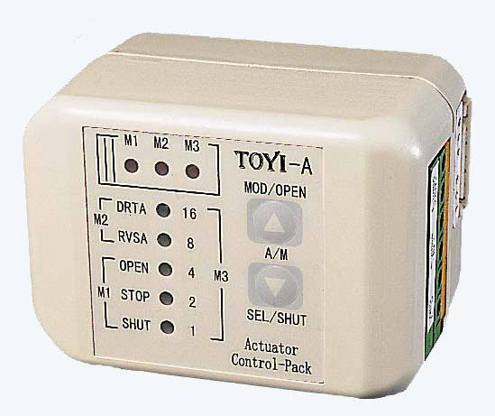
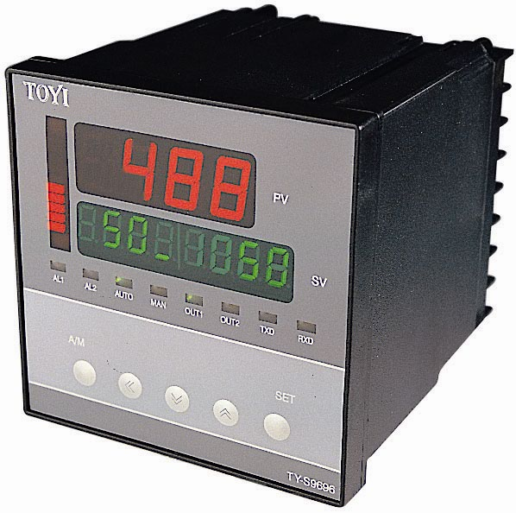
同类产品：
特殊要求可定制
本定位器出厂之前已对其输入、输出信号进行严格标定，接线后一般只需标定零、满位即可正常使用，如有任何不明之处请与相关技术服务部门联系
产品的不断升级可能导致部分数据的变化，如有改动，恕不另行通知

